Информатика:2урок, 26.11
Учитель: Сизова Марина Валерьевна 87776510813
Ученик просматривает план урока, записывает тему урока, конспект, выполняет задание, отправляет фото конспекта и фото задания, подписывает свою работу в ватсапе. (Все что нужно записать в тетрадь учитель выделяет голубым цветом)
План самостоятельной работы учащегося _6_ класса по информатике
Номер урока:_3 урок, 2 четв.
Тема урока:_ Трехмерные модели объектов построение конуса, цилиндра и сферы

Цель урока: 6.​3.​1.​4 создавать тела вращения и преобразовывать их.
Все узнают что такое тела вращения, как они образуются.
Большинство отличать из каких двумерных фигур получаются трехмерные фигуры вращения.
Некоторые создавать на практике в программе SkethchUp, преобразуя двухмерные фигуры.
Учебник стр 59-61

https://youtu.be/HrmGaVNW5PU
посмотри видео
Записать в тетрадь:
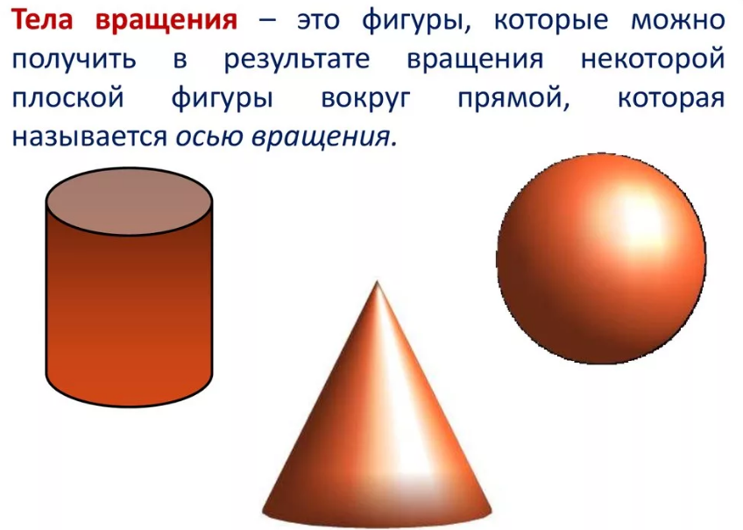
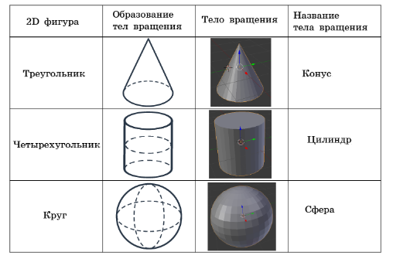

Сфера – это.....
Практическая работа на ПК:
1 вариант – шар,
2 вариант – конус,
3 вариант цилинд.
По описанию в учебнике стр 59-60.

Дамашнее задания:
1)С помощью каких инструментов рисуется конус в программе SketchUp?
2) Чем сфера отличается от шара?
3)
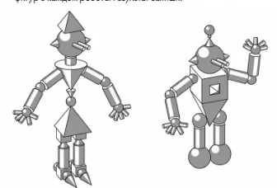
Сколько
конусов, цилиндров и сфер в каждом роботе?

Робот 1
конус –
цилиндр –
сфер –

Робот 2
конус –
цилиндр –
сфер –

